***МЕЖДУНАРОДНЫЙ ДЕНЬ ЗЕМЛИ***

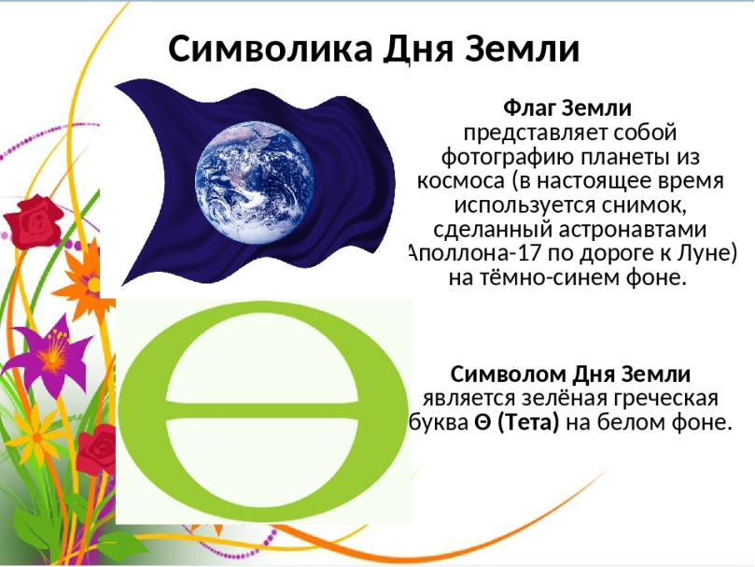Ежегодно 22 апреля празднуется День Земли, когда люди со всего мира объединяются, чтобы задуматься о нашей удивительной планете и научиться защищать окружающую среду.

Традиция отмечать Всемирный день Земли началась еще в 1970 году американским сенатором Гейлордов Нельсоном для того, чтобы поднять проблемы загрязнения воздуха, воды и почвы.

Символами Дня Земли являются греческая буква Тета, а также изображение нашей планеты, дерево, цветок или листья. Существует также и флаг Земли, представляющий собой снимок нашей планеты из космоса на синем фоне.

***ОБЛАСТНОЙ ФЕСТИВАЛЬ «ДЕНЬ ЗЕМЛИ »***

В целях формирования активной позиции в области охраны окружающей среды, популяризации экологических  знаний, вовлечение учащихся и педагогов в реализацию образовательного проекта «Зеленые школы»,  наведение порядка на земле, благоустройство и озеленение территорий учреждений образования главное управление образования Гомельского облисполкома; учреждение образования «Гомельский государственный областной эколого-биологический центр детей и молодёжи»; «Гомельский областной комитет природных ресурсов и охраны окружающей среды», ежегодно организовывают проведение областного фестиваля «День Земли». Участниками фестиваля являются учащиеся учреждений общего среднего образования, дополнительного образования детей и молодежи, учреждения образования опорные по эколого-биологическому направлению.

**«День Земли – 2019»**

Фестиваль «День Земли  **–** 2019» проводился 13 апреля 2019 года на базе ГУО «Средняя школа № 26 г. Гомеля».

В рамках фестиваля были проведены следующие мероприятия:

1. Конкурс проектов «Соцветие малой родины. Ландшафт в миниатюре» (домашнее задание);

2. Конкурс чтецов «Земля, ты так любви достойна!»;

3. Конкурс – выставка прикладного творчества «Вторая жизнь».

**За проект «Соцветие малой родины. Ландшафт в миниатюре»** учащиеся нашей школы Купченко Янина и Кашевич Надежда, совместно с учителем биологии и химии Панцевич О.Н., получили диплом I степени.

<https://www.youtube.com/watch?v=Zlc0BK_o1Dw>

**«День Земли – 2020»**

Фестиваль «День Земли - 2020» проводился 11 апреля 2020 года на базе ГУО «Средняя школа №26 г. Гомеля».

В рамках фестиваля были проведены следующие мероприятия:

1.Конкурс проектов «Я садовником родился…» (домашнее задание);

2. Теоретический турнир юных цветоводов по ландшафтному дизайну среди учащихся;

3. Практический турнир юных цветоводов по реализации фрагмента ландшафтной композиции;

**«День Земли – 2021»**

Фестиваль  «День Земли – 2021» проводился в период с 14.04.2021 по 24.04.2021.

В рамках фестиваля были проведены следующие мероприятия:

1. Областной экологический диктант (в режиме онлайн) **(14.04.2021);**

2. Челлендж «Эмблема на ладошке» (дистанционно) **(15.04.2021);**

3.Интеллектуальная онлайн-игра «Экологический квиз» **(16.04.2021);**

4. Конкурс плакатов «Эко-активисты» (дистанционно) **(17.04.2021);**

6. Конкурс дизайн-проектов по ландшафтному дизайну «Цвети, Земля!» (дистанционно) **(с 15.02.2021 по 15.04.2021);**

7. Экологический квест «Сохраним Землю зеленой!» (дистанционно) **(17.04.2021);**

**День Земли – 2022**

Фестиваль «День Земли – 2022» проводится в период с 4 апреля по 16 апреля 2022 г.

В рамках фестиваля будут проведены следующие мероприятия:

1. Областной экологический диктант (в режиме онлайн) (06.04.2022);

2. Интеллектуальный онлайн-эрудит «Природа в онлайне» (07.04.2022);

3. Дистанционный конкурс по созданию ландшафтных проектов

«Тематический цветник» (с 1.03.2022 по 06.04.2022);

4. Олимпиада по ландшафтному дизайну (дистанционно) (08.04.2022);

5. Экологический квест «Зеленая планета» (дистанционно) (09.04.2022);

6. Флористическая выставка-конкурс по изготовлению настольной композиции «Сундучок с суккулентами «Капелька весны»(16.04.2022) (для учащихся учреждений образования опорных по экологическому направлению (очно).